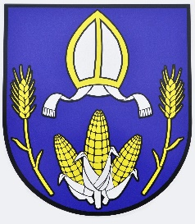
Obecný úrad Jatov
941 09 Jatov 190
Prihláška
na slávnostné uvítanie dieťaťa do života

Meno a priezvisko dieťaťa: .................................................................................
Narodené dňa: .......................................................................................................
Prvorodené: áno nie
Meno a priezvisko matky dieťaťa: .....................................................................
Rodená: .................................................................................................................
Meno a priezvisko otca dieťaťa: .........................................................................
Mesiac, v ktorom si želáte uskutočniť slávnostný obrad: ................................
Vaša adresa, PSČ: ................................................................................................
Tel. číslo: ...............................................................................................................
Ak si želáte, aby do pamätnej knihy boli zapísaní aj (krstní) rodičia, prosíme, uveďte ich mená a priezviská:
krstná matka: ...................................................................
krstný otec: ...................................................................
Vaše osobitné želania:
.......................................................................................................................................................
.......................................................................................................................................................
Zabezpečenie fotografa: áno nie

.............................................
Podpis rodičov

